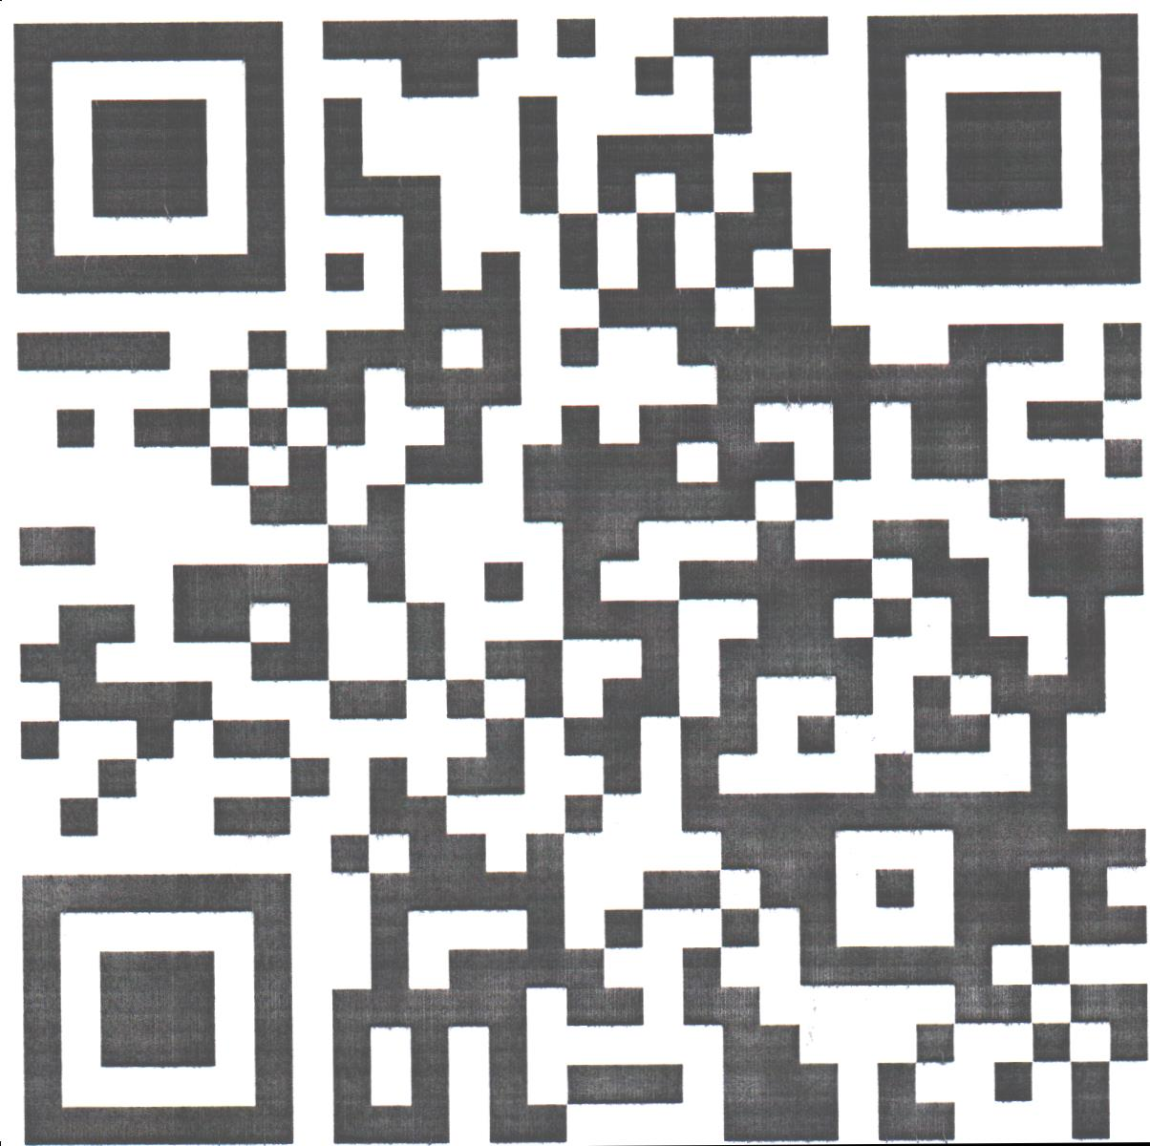

Анкета доступна по QR-коду, а так же по прямой ссылке: https://bus.gov.ru/qrcode/rate/253654

